Příloha č. 3

Ministerstvo zemědělství

uděluje povolení č.j.: …………….. k užívání čtveřice Známek jakosti Q CZ
Bar logo - kontura | Bar logo – bez kontury | Čb logo - kontura | Čb logo – bez kontury
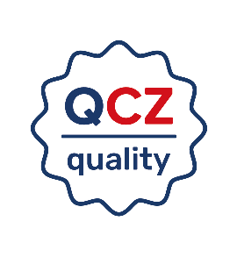 | 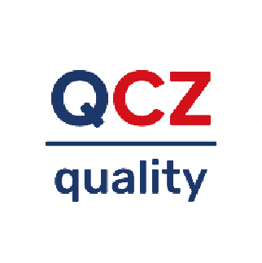 | 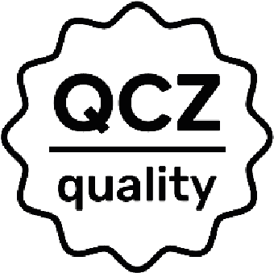 | 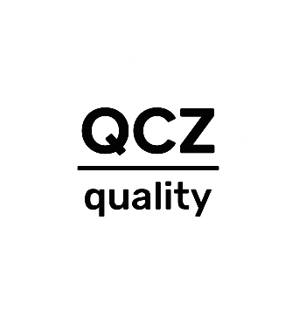

na základě Pravidel Ministerstva zemědělství č. j.: 40435/2023-11183
na produkt:
Certifikované …

držiteli certifikátu Q CZ

Jméno a příjmení/obchodní jméno společnosti
Adresa trvalého bydliště/Místo podnikání
IČ:

Držitel Povolení je tímto zavázán užívat Známku jakosti v souladu s Pravidly pro udělování povolení k užívání čtveřice Známek jakosti Q CZ. V doprovodné písemné a elektronické dokumentaci sděluje a vysvětluje spotřebitelům spojení Známky jakosti výhradně s kvalitou produktu.
V Praze, dne ………

Bude doplněno dle údajů v žádosti.

